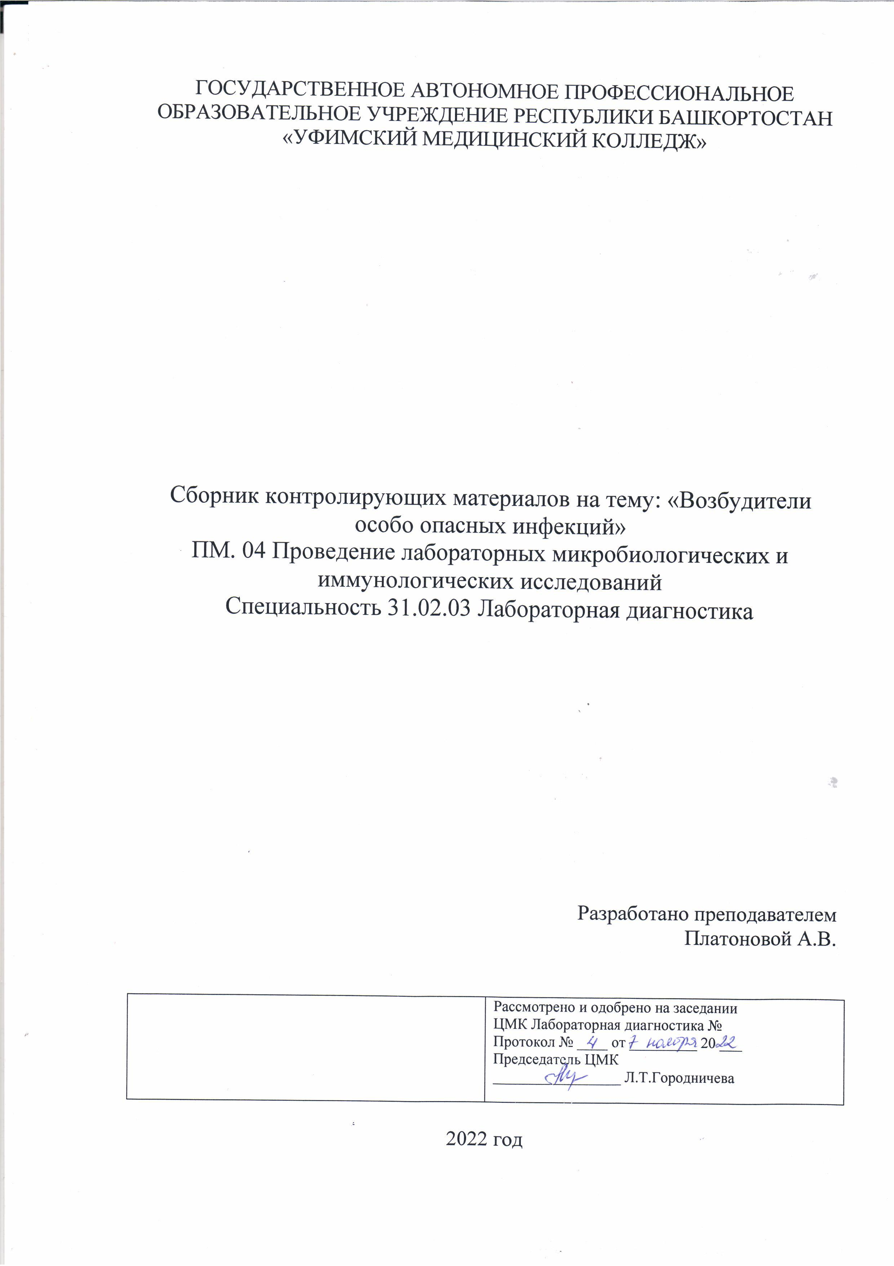
Содержание
Пояснительная записка 3
Общие и профессиональные компетенции 6
Распределение оценочных средств 8
Практическое занятие № 1. 9
Практическое занятие № 2. 12
Практическое занятие № 3. 19
Практическое занятие № 4. 23

Пояснительная записка

Данная методическая разработка составлена в соответствии с требованиями к результатам освоения основной профессиональной образовательной программы по МДК 04.01 «Теория и практика лабораторных микробиологических и иммунологических исследований» профессионального модуля ПМ.04 «Проведение лабораторных микробиологических и иммунологических исследований» по специальности 31.02.03 Лабораторная диагностика, предусмотренных Федеральным Государственным образовательным стандартом (ФГОС) и рабочей программой ГАПОУ «Уфимский медицинский колледж» в помощь преподавателю для организации и проведения практических занятий по теме: «Возбудители особо опасных инфекций».
Занятия входит в общую тему "Возбудители особо опасных инфекций", изучаемую обучающимися по дисциплине ПМ.04 "Проведение лабораторных микробиологических и иммунологических исследований" на 3-м курсе 6-м семестре. Тема и содержание учебного материала, представленного в методической разработке практического занятия, полностью соответствуют ФГОС по специальности 31.02.03 Лабораторная диагностика и рабочей учебной программе МДК 04.01 профессионального модуля «Теория и практика лабораторных микробиологических и иммунологических исследований».
ПМ. 04 «Проведение лабораторных микробиологических и иммунологических исследований».
МДК 04.01. «Теория и практика лабораторных микробиологических и иммунологических исследований»
Специальность: 31.02.03 Лабораторная диагностика базовой подготовки
Форма проведения занятия: практическое с применением активных методов обучения: закрепление полученных теоретических знаний по теме, самостоятельная работа студентов, тестовый контроль
Место проведения занятия: тренинг – центр ГАПОУ РБ «Уфимский медицинский колледж»
Цель занятий: способствовать формированию общих и профессиональных компетенций студента при осуществлении лабораторной диагностики возбудителей особо опасных инфекций.
Задачи занятия:
Уметь:
- принимать, регистрировать, отбирать клинический материал, пробы объектов внешней среды и пищевых продуктов;
- готовить исследуемый материал, питательные среды, реактивы и оборудование для проведения микроскопических, микробиологических и серологических исследований;
- проводить микробиологические исследования клинического материала, проб объектов внешней среды и пищевых продуктов;
- оценивать результат проведенных исследований;
- вести учетно-отчетную документацию;
- проводить утилизацию отработанного материала, дезинфекцию и стерилизацию, используемой в лаборатории посуды, инструментария, средств защиты рабочего места и аппаратуры.
Знать:
- задачи, структуру, оборудование, правила работы и техники безопасности в микробиологической лаборатории;
- общие характеристики микроорганизмов, имеющие значение для лабораторной диагностики;
- требования к организации работы с микроорганизмами III - IV групп патогенности;
- организацию делопроизводства.
Междисциплинарные связи: МДК 01.01 Теория и практика лабораторных общеклинических исследований; ОП.03. Основы патологии; ОП.14 Инфекционные болезни.

V. ТРЕБОВАНИЯ К РЕЗУЛЬТАТАМ ОСВОЕНИЯ ПРОГРАММЫ ПОДГОТОВКИ СПЕЦИАЛИСТОВ СРЕДНЕГО ЗВЕНА
5.1. Медицинский лабораторный техник должен обладать общими компетенциями, включающими в себя способность:
ОК 1. Понимать сущность и социальную значимость своей будущей профессии, проявлять к ней устойчивый интерес.
ОК 2. Организовывать собственную деятельность, выбирать типовые методы и способы выполнения профессиональных задач, оценивать их эффективность и качество.
ОК 3. Принимать решения в стандартных и нестандартных ситуациях и нести за них ответственность.
ОК 4. Осуществлять поиск и использование информации, необходимой для эффективного выполнения профессиональных задач, профессионального и личностного развития.
ОК 5. Использовать информационно-коммуникационные технологии в профессиональной деятельности.
ОК 6. Работать в коллективе и команде, эффективно общаться с коллегами, руководством, потребителями.
ОК 7. Брать ответственность за работу членов команды (подчиненных), за результат выполнения заданий.
ОК 8. Самостоятельно определять задачи профессионального и личностного развития, заниматься самообразованием, осознанно планировать повышение квалификации.
ОК 9. Ориентироваться в условиях смены технологий в профессиональной деятельности.
ОК 10. Бережно относиться к историческому наследию и культурным традициям народа, уважать социальные, культурные и религиозные различия.
ОК 11. Быть готовым брать на себя нравственные обязательства по отношению к природе, обществу и человеку.
ОК 12. Оказывать первую медицинскую помощь при неотложных состояниях.
ОК 13. Организовывать рабочее место с соблюдением требований охраны труда, производственной санитарии, инфекционной и противопожарной безопасности.
ОК 14. Вести здоровый образ жизни, заниматься физической культурой и спортом для укрепления здоровья, достижения жизненных и профессиональных целей.
5.2. Медицинский лабораторный техник должен обладать профессиональными компетенциями, соответствующими видам деятельности:
5.2.4. Проведение лабораторных микробиологических и иммунологических исследований.
ПК 4.1. Готовить рабочее место для проведения лабораторных микробиологических иммунологических исследований.
ПК 4.2. Проводить лабораторные микробиологические и иммунологические исследования биологических материалов, проб объектов внешней среды и пищевых продуктов; участвовать в контроле качества.
ПК 4.3. Регистрировать результаты проведенных исследований.
ПК 4.4. Проводить утилизацию отработанного материала, дезинфекцию и стерилизацию использованной лабораторной посуды, инструментария, средств защиты.

1. Распределение оценочных средств (по элементам знаний, умений, компетенциям и уровням освоения)
для текущей аттестации

Характеристика уровня освоения учебного материала:
1 – ознакомительный уровень (узнавание ранее изученных объектов, свойств);
2 – репродуктивный уровень (выполнение деятельности по образцу, инструкции или под руководством);
3 – продуктивный уровень (планирование и самостоятельное выполнение деятельности, решение проблемных задач).
Тема | Вид и номер  занятия | Коды формируемых ОК | Коды формируемых ПК | Формы текущего контроля | Уровень  освоения
Тема 1.1. Возбудители особо опасных бактериальных инфекций. Патогенные вибрионы. | ПЗ № 1 | ОК 1 – ОК 9 | ПК 4.1 – 4.4 | Индивидуальный устный опрос  Письменное выполнение заданий в тестовой форме | 2
Тема 2.1. Возбудители особо опасных бактериальных инфекций. Чума, бруцеллез. | ПЗ № 2 | ОК 1 – ОК 9 | ПК 4.1 – 4.4 | Индивидуальный устный опрос  Выполнение и защита самостоятельной работы  Письменное выполнение заданий в тестовой форме | 2
Тема 2.2. Возбудители особо опасных бактериальных инфекций. Сибирская язва, туляремия. | ПЗ № 3 | ОК 1 – ОК 9 | ПК 4.1 – 4.4 | Заполнение таблицы  Выполнение и защита самостоятельной работы  Письменное выполнение заданий в тестовой форме | 2
Тема 3.1. Возбудители особо опасных бактериальных инфекций. Итоговое занятие. | ПЗ № 4 | ОК 1 – ОК 9 | ПК 4.1 – 4.4 | Индивидуальный устный опрос  Письменное выполнение заданий в форме задач | 2,3

Практическое занятие № 1. Возбудители особо опасных бактериальных инфекций. Патогенные вибрионы.

- Вопросы для индивидуального устного опроса (первый уровень освоения учебного материала)

- Этиология холеры.
- Эпидемиология холеры.
- Патогенез холеры.
- Классификация холеры.
- Особенности клинического течения холеры.
- Лечение и профилактика холеры.

Критерии ответов на вопросы

5 «отлично» – студент чётко и последовательно ответил на все вопросы
4 «хорошо» – студент испытывает незначительные затруднения при ответе на вопрос, обосновывает и аргументирует ответ с дополнительными комментариями преподавателя.
3 «удовлетворительно» – ответ студента возможен при наводящих вопросах преподавателя, неполно излагает материал, испытывает затруднения при обосновании и аргументации ответа на вопрос.
2 «неудовлетворительно» – студент допускает грубые ошибки при изложении ответа на вопрос.

- Выполнение заданий в тестовой форме
(второй уровень освоения учебного материала)

Инструкция: Выберите один правильный ответ.
1. Заболевание, вызываемое родом вибрионов:
А) Дифтерия Б) Холера В) Чума
Г) Сибирская язва

2. Морфологические признаки возбудителя холеры:
А) Гр-, спор и капсул не образует, подвижный Б) Гр+, спор и капсул не образует, подвижный
В) Гр-, спор и капсул не образует, неподвижный
Г) Гр+, образует споры и капсулы, подвижный

3. Элективная среда для возбудителя холеры:
А) ЖСА
Б) Клауберга
В) Висмут-сульфитный агар Г) ТСВ

4. Основной путь передачи холеры:
А) воздушно-капельный Б) водный В) плацентарный Г) трансмиссивный

5. Среда для выделения чистой культуры возбудителя холеры:
А) мясо-пептонный агар (МПА)
Б) Плоскирева В) Серова Г) щелочной агар

6. Исследуемый материал при подозрении на холеру:
А) мокрота Б) слизь из носоглотки В) ликвор Г) испражнения

7. Основной метод диагностики холеры:
А) биологический
Б) бактериологический В) молекулярно-биологический
Г) серологический

8. Укажите характер испражнений у больных холерой
А) испражнения скудные калового характера
Б) испражнения водянистые, обильные
В) испражнения зловонные, имеют вид болотной тины
Г) испражнения в виде «горохового пюре»

9. Материал для исследования при холере:
А) рвотные массы Б) кровь В) содержимое бубона Г) ликвор

10. Укажите ведущий механизм действия возбудителя холеры
А) тотальная воспалительная реакция кишечника
Б) активация аденилатциклазы
В) токсинемия
Г) нарушение белкового обмена

Эталоны ответов к тестовому контролю:
1 – Б)
2 – А)
3 – Г)
4 – Б)
5 – Г)
6 – Г)
7 – Б)
8 – Б)
9 – А)
10 – Б )

Критерии оценки заданий в тестовой форме

На выполнение задания в тестовой форме отводится 10 минут.
90-100% правильных ответов – оценка «отлично» - 1 ошибка.
80-89% правильных ответов - не более 2 ошибок – оценка «хорошо».
70-79% правильных ответов – не более 3 ошибок – оценка «удовлетворительно».
Менее 70% правильных ответов – более 3 ошибок – оценка «неудовлетворительно».

- Выполнение заданий в форме заполнения схемы
(второй уровень освоения учебного материала)

Вставьте пропущенные слова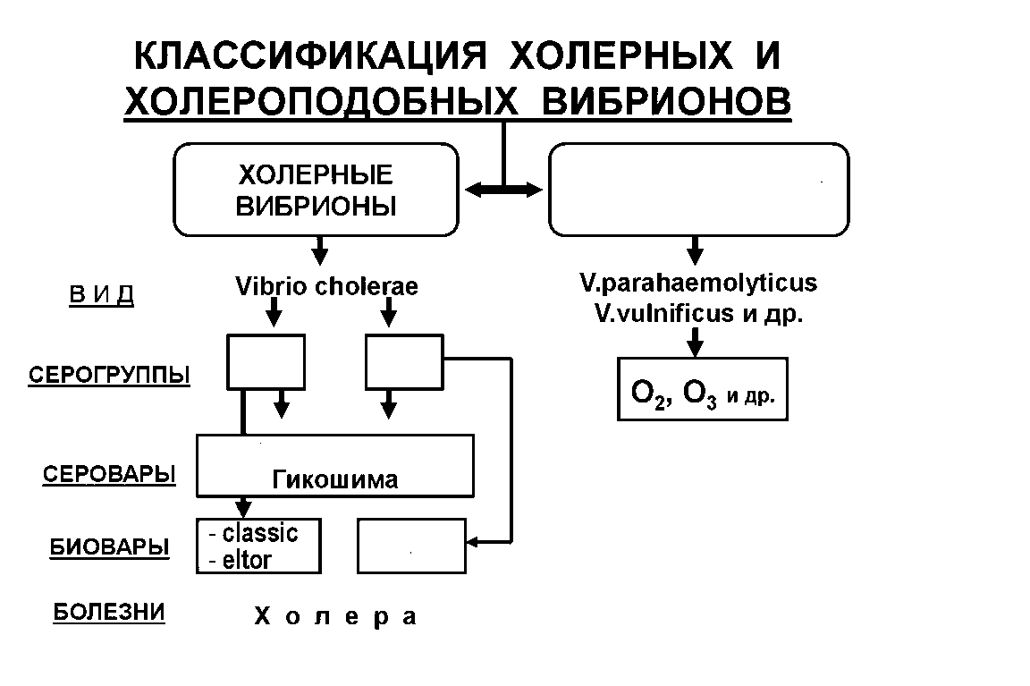, обозначенные знаками вопроса

Эталон ответа:

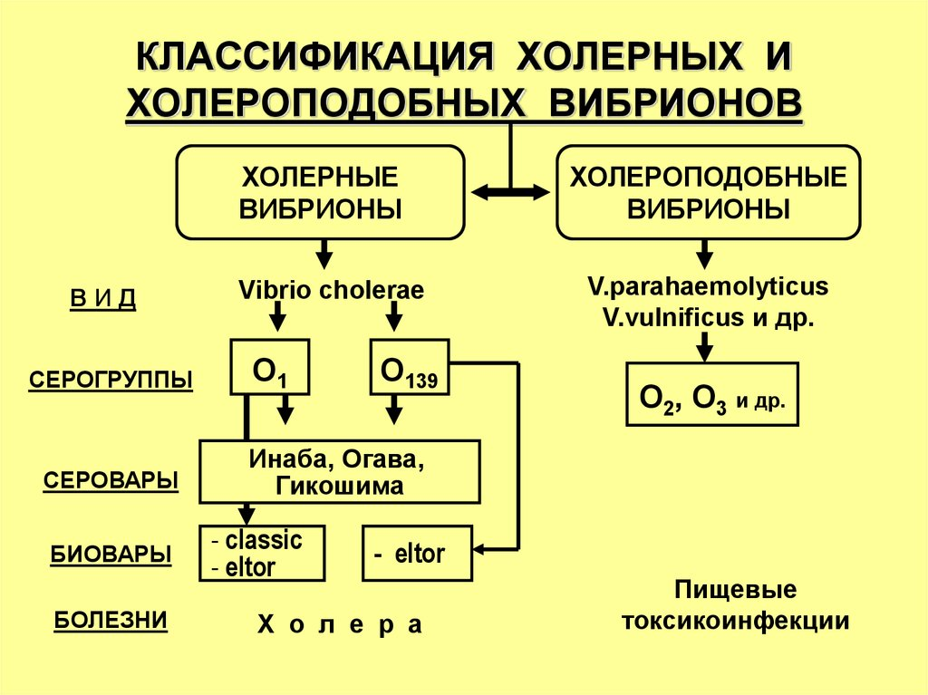

Критерии ответа:

- оценка «отлично» - 1 ошибка в схеме
- оценка «хорошо» не более 2 ошибок
- оценка «удовлетворительно» - не более 3 ошибок
- оценка «неудовлетворительно» – более 4 ошибок

Тема 2.1. Возбудители особо опасных бактериальных инфекций. Чума, бруцеллез.

- Вопросы для индивидуального устного опроса (первый уровень освоения учебного материала)

1.Этиология чумы.
2.Назовите источник инфекции.
3.Назовите механизмы и пути передачи.
4.Кто является переносчиком чумы.
5.Перечислите клинические формы болезни.
6.Что такое бубон.
7.Характеристика чумного бубона.
11.Какие препараты применяются для экстренной профилактики чумы.
12.Специфическая профилактика чумы.
13.Эпидемиология бруцеллеза
14.Этиология бруцеллеза
15.Эпидемиологические особенности бруцеллеза: основные источники и резервуар пути распространения.
16.Симптомы и течение бруцеллеза

Критерии оценки ответов на вопросы для индивидуального устного опроса

- Оценка «отлично» – студент чётко и последовательно излагает материал
- Оценка «хорошо» – студент испытывает незначительные затруднения при ответе на вопрос, обосновывает и аргументирует ответ с дополнительными комментариями преподавателя.
- Оценка «удовлетворительно» – ответ студента возможен при наводящих вопросах преподавателя, неполно излагает материал, испытывает затруднения при обосновании и аргументации ответа на вопрос.
- Оценка «неудовлетворительно» – студент допускает грубые ошибки при изложении ответа на вопрос.

- Выполнение заданий в тестовой форме
(второй уровень освоения учебного материала)

Выберите один правильный ответ:
1.К каким инфекциям относится чума
- природно-очаговая инфекция
- кишечная инфекция
- вирусная инфекция
- антропонозная инфекция

2.Выберите возбудителя чумы
- vibrio cholerae
- clostridium botulinum
- iersinia pestis
- Shigella Sonnae

3.Переносчик чумы
- комар
- клещи
- мухи жигалки
- блохи

4.Источник инфекции
- иксодовые клещи
- вши
- собаки
- дикие грызуны

5.Характерные симптомы чумы
- тризм, опистотонус
- симптом Кернига
- симптом Говорова-Годелье
- «пьяный человек», «меловый язык»

6.Клинические симптомы легочной формы чумы
- увеличение печени и селезенки
- абсцесс легкого
- одышка, кашель с пенистой кровянистой мокротой
- одышка, кашель с гнойной мокротой

7.Признаки чумного бубона
- резко болезненный, величиной с мужской кулак
- подвижный, малоболезненный
- безболезненный, кожа обычной окраски
- безболезненный, спаянный
8.Материал на бактериологическое исследование при локализованных формах
- кровь, мокрота
- рвотные массы, кал
- содержимое язвы, бубона
- содержимое язвы, мокрота
9.Какой тип противочумного костюма при легочной форме чумы
- I типа
- II типа
- III типа
- IV типа

10. Диагностика чумы
- кожно-аллергическая проба
- биологический
- ректороманоскопия
- копрограмма

Эталоны ответов
1. А)
2.А)
3.А)
4.Г)
5.Г)
6.В)
7.А)
8.В)
9.А)
10. Б)

Критерии оценки заданий в тестовой форме

90-100% правильных ответов – оценка «отлично» - 1 ошибка.
80-89% правильных ответов - не более 2 ошибок – оценка «хорошо».
70-79% правильных ответов – не более 3 ошибок – оценка «удовлетворительно».
Менее 70% правильных ответов – более 3 ошибок – оценка «неудовлетворительно».

- Выполнения задания в форме составления правильной последовательности
Пользуясь учебником, лекциями, справочной литературой составьте алгоритм надевания и снятия противочумного костюма.
(второй уровень освоения учебного материала)
- Перечислить оснащение для противочумного костюма.

- Алгоритм надевания противочумного костюма. Перепутана последовательность действий. Составьте правильный алгоритм.
№ | Алгоритм действия | Полученный балл
 | Одевание противочумного костюма (ПЧК). Выполнение процедуры
1 | Перед надеванием ПЧК снимаются все украшения (кольца, серьги, браслеты и др.)
2 | За пояс халата с правой стороны заложить полотенце.
3 | Надеть капюшон или косынку, закрывающую полностью голову и шею.
4 | Надеть защитные очки. Они должны плотно прилегать к нижнему краю косынки и верхнему краю маски. (предварительно внутреннюю поверхность очков натирают специальным карандашом или сухим мылом от запотевания).
5 | Края рукавов плотно оборачиваются вокруг запястья и фиксируются завязками на петлю.
6 | Надеть противочумный халат. Ворот халата должен перекрывать завязки косынки и плотно к ней прилегать. Полы халата заходят одна за другую, чтобы не было открытых участков пижамы. Тесьма ворота завязывается с левой стороны петлей. Две завязки пояса халата оборачиваются вокруг талии и завязывают с левой стороны петлей.
7 | Надеть носки, заправить штаны в носки.
8 | Надеть вторую пару перчаток, клеенчатый фартук и нарукавники
9 | По сторонам от крыльев носа под ватно-марлевую маску проложить ватные тампоны для плотного прилегания маски.
10 | Надеть сапоги.
11 | Надеть резиновые перчатки, растянув запястье перчаток на всю длину поверх рукавов халата с завязками, предварительно проверить целостность перчаток, надувая их воздухом.
12 | На нижнее белье надеть пижаму (рубашка-распашонка и штаны).
13 | Одеть ватно-марлевую маску по образцу пращевидной повязки.  Надеть вторую пару перчаток, клеенчатый фартук и нарукавники

- Алгоритм снятия противочумного костюма. Перепутана последовательность действий. Составьте правильный алгоритм.

№ | Алгоритм действия | Полученный балл
 | Снятие противочумного костюма ПЧК.
- 1 | Противочумный костюм снимется только в раздевалки санпропускника. Перед каждым этапом снятия элемента противочумного костюма в дез.растворе обработать перчатки.
- 2 | Протереть клеенчатый фартук и нарукавники ветошью с дез.раствором. Снять нарукавники и фартук, сворачивая его наружной поверхностью внутрь. Сложить в непромокаемый мешок.
- 3 | В емкости с дез.раствором помыть сапоги, используя ветошь ( для каждого сапога отдельная ветошь).
- 4 | Снять полотенце с пояса и, свернув положить в непромокаемый мешок.
- 5 | Не касаясь кожи лица снять очки, поместить в емкость в дез.раствором.
- 6 | Снять маску (тесемки маски не бросать, а собрать в руках, начиная с концов свернуть вовнутрь наружной стороной), поместить в непромокаемый мешок.
- 7 | Потянуть за концы петель, развязать тесьму на вороте, поясе и рукавах халата, снять халат, выворачивая рукава. Свернуть халат наружной стороной внутрь, поместить в непромокаемый мешок. (не делать размашистых движений).
- 8 | Тщательно продезинфицировать перчатки.
- 9 | Снять перчатки, не касаясь их наружной поверхностью кожи оголенной руки. Погрузить перчатки в дез.раствор.(наливая в перчатки дез.раствор, убедиться в их целостности)
- 10 | Отправить мешок с использованным костюмом на обработку
- 11 | Снять косынку, выворачивая ее наружной стороной внутрь.
- 12 | Вымыть руки в емкости с дез.раствором.
- 13 | Сбросить ветошь в контейнеры для дезинфекции с последующей утилизацией.

Эталоны ответов:

1.2. Алгоритм надевания противочумного костюма.

№ | Алгоритм действия | Исходный балл | Полученный балл
 | Оснащение
1. | комбинезон, носки или бахилы,сапоги, косынка, полотенце, халат, маска, очки, перчатки 2 пары, нарукавники,клеенчатый фартук, мыло ,ветошь ,клеенчатый непромокаемый мешок, емкости с дез.раствором. | 2
 | Одевание противочумного костюма (ПЧК). Выполнение процедуры
2 | Примечание: При надевании защитной одежды допускается помощь другого человека. Перед надеванием ПЧК снимаются все украшения (кольца, серьги, браслеты и др.) | 1
3 | На нижнее белье надеть пижаму (рубашка-распашонка и штаны). | 1
4 | Надеть носки, заправить штаны в носки. | 1
5 | Надеть сапоги. | 1
6 | Надеть капюшон или косынку, закрывающую полностью голову и шею. | 1
7 | Надеть противочумный халат. Ворот халата должен перекрывать завязки косынки и плотно к ней прилегать. Полы халата заходят одна за другую, чтобы не было открытых участков пижамы. Тесьма ворота завязывается с левой стороны петлей. Две завязки пояса халата оборачиваются вокруг талии и завязывают с левой стороны петлей. | 1
8 | Края рукавов плотно оборачиваются вокруг запястья и фиксируются завязками на петлю. | 1
9 | Одеть ватно-марлевую маску по образцу пращевидной повязки. | 1
10 | По сторонам от крыльев носа под ватно-марлевую маску проложить ватные тампоны для плотного прилегания маски. | 1
11 | Надеть защитные очки. Они должны плотно прилегать к нижнему краю косынки и верхнему краю маски. (предварительно внутреннюю поверхность очков натирают специальным карандашом или сухим мылом от запотевания). | 1
12 | Надеть резиновые перчатки, растянув запястье перчаток на всю длину поверх рукавов халата с завязками, предварительно проверить целостность перчаток, надувая их воздухом. | 1
13 | За пояс халата с правой стороны заложить полотенце. | 1
14 | Надеть вторую пару перчаток, клеенчатый фартук и нарукавники | 1

Порядок снятия противочумного костюма.
№ | Алгоритм действия | Исходный балл | Полученный балл
 | Снятие противочумного костюма ПЧК.
- 1 | .Противочумный костюм снимется только в раздевалки санпропускника. Перед каждым этапом снятия элемента противочумного костюма в дез.растворе обработать перчатки. | 1
- 2 | В емкости с дез.раствором помыть сапоги, используя ветошь ( для каждого сапога отдельная ветошь). | 1
- 3 | Протереть клеенчатый фартук и нарукавники ветошью с дез.раствором. Снять нарукавники и фартук, сворачивая его наружной поверхностью внутрь. Сложить в непромокаемый мешок. | 1
- 4 | Снять полотенце с пояса и, свернув положить в непромокаемый мешок. | 1
- 5 | Тщательно продезинфицировать перчатки. | 1
- 6 | Не касаясь кожи лица снять очки, поместить в емкость в дез.раствором. | 1
- 7 | Потянуть за концы петель, развязать тесьму на вороте, поясе и рукавах халата, снять халат, выворачивая рукава. Свернуть халат наружной стороной внутрь, поместить в непромокаемый мешок. (не делать размашистых движений). | 1
- 8 | Снять маску (тесемки маски не бросать, а собрать в руках, начиная с концов свернуть вовнутрь наружной стороной), поместить в непромокаемый мешок. | 1
- 9 | Снять косынку, выворачивая ее наружной стороной внутрь. | 1
- 10 | Сбросить ветошь в контейнеры для дезинфекции с последующей утилизацией. | 1
- 11 | Снять перчатки, не касаясь их наружной поверхностью кожи оголенной руки. Погрузить перчатки в дез.раствор.(наливая в перчатки дез.раствор, убедиться в их целостности) | 1
- 12 | Вымыть руки в емкости с дез.раствором. | 1
- 13 | Отправить мешок с использованным костюмом на обработку | 1

Критерии оценки заданий в составлении алгоритмов
- оценка «отлично» - 1 ошибка в алгоритме
- оценка «хорошо» не более 2 ошибок
- оценка «удовлетворительно» - не более 3 ошибок
- оценка «неудовлетворительно» – более 4 ошибок

4.Выполнение заданий в тестовой форме
(второй уровень освоения учебного материала)

1. Бруцеллы - это
  - грамположительные микроорганизмы
  - грамотрицательные неспорообразующие микроорганизмы
  - грамотрицательные спорообразующие микроорганизмы

2. Возбудитель бруцеллеза во внешней среде характеризуется
  - высокой устойчивостью к воздействию физических и химических факторов
  - мгновенной гибелью при кипячении, чувствительностью к дезинфицирующим средствам и антибактериальным препаратам
  - резистентностью к антибактериальным препаратам

3. Источник инфекции при бруцеллезе
  - человек
  - крупный и мелкий рогатый скот
  - грызуны

4. При бруцеллезе
  - возможен трансмиссивный путь передачи инфекции
  - основные пути передачи инфекции – контактный, алиментарный, аэрогенный
  - постинфекционный иммунитет напряженный

5. При бруцеллезе диагностическое значение имеет
  - контакт с больным бруцеллезом
  - работа на мясокомбинате
  - факт пребывания в эндемическом очаге

6. Сезонный подъем заболеваемости при бруцеллезе
  - отсутствует
  - летне-осенний
  - зимне-весенний

7. Эпидемическая заболеваемость характерна для
  - бруцеллеза, вызванного Brucella abortus
  - бруцеллеза, вызванного Brucella melitensis
  - бруцеллеза, вызванного Brucella suis 97

8. В патогенезе острого бруцеллеза преимущественное значение имеют
  - бактериемия и эндотоксинемия
  - гиперчувствительность замедленного типа
  - аутоиммунные реакции

9. Патоморфологии хронического бруцеллеза соответствуют
  - гнойно-воспалительные процессы
  - деструктивные процессы
  - пролиферативно-гранулематозные процессы

10. Продолжительность инкубационного периода при остром бруцеллезе составляет
  - 1-10 дней
  - 1-3 недели
  - 1-3 месяца

Эталоны ответов
1. – Б)
2. – Б)
3. – Б)
4. – Б)
5. – Б)
6. – В)
7. – Б)
8. – А)
9. – В)
10. – Б)

Критерии оценки заданий в тестовой форме

На выполнение задания в тестовой форме отводится 10 минут.
90-100% правильных ответов – оценка «отлично» - 1 ошибка.
80-89% правильных ответов - не более 2 ошибок – оценка «хорошо».
70-79% правильных ответов – не более 3 ошибок – оценка «удовлетворительно».
Менее 70% правильных ответов – более 3 ошибок – оценка «неудовлетворительно».
Тема 2.2. Возбудители особо опасных бактериальных инфекций. Сибирская язва, туляремия.

1.Выполнение задания в форме заполнения таблицы
(второй уровень освоения учебного материала)

Признаки | Сибирская язва | Туляремия
Морфологические свойства
Культуральные свойства
Эпидемиология
Формы заболевания
Профилактика
Лечение

Критерии оценки
- оценка «отлично» – студент правильно заполнил таблицу
- оценка «хорошо» – студент допустил 1 -2 ошибки
- оценка «удовлетворительно» – студент допустил 3 – 4 ошибки и не заполнил до конца таблицу
- оценка «неудовлетворительно» – студент не может заполнить таблицу, допустил значительное количество ошибок

2.Выполнение заданий в тестовой форме
(второй уровень освоения учебного материала)

- Источником инфекции при сибирской язве являю(е)тся:
А) Крупный рогатый скот, лошади
Б) Больной человек
В) Бактерионоситель

- Источником инфекции при сибирской язве являю(е)тся:
А) Бактерионоситель
Б) Ослы, овцы, козы
В) Больной человек

- Основной путь передачи инфекции при сибирской язве:
А) Алиментарный
Б) Воздушно-пылевой
В) Контактный

- Кожно-бубонная форма чумы отличается от кожной формы сибирской язвы:
А) Отсутствием отека подкожной клетчатки
Б) Наличием язвы
В) Наличием регионарного лимфаденита

- Факторами передачи возбудителей сибирской язвы служат:
А) Выделения больных животных и их трупы
Б) Почва, вода, воздух обсемененные сибиреязвенными спорами
В) Оба варианта верны
Г) Нет верного ответа

- Кожно-бубонная форма чумы отличается от кожной формы сибирской язвы:
А) Отсутствием болезненности язвы
Б) Резкой болезненностью язвы
В) Наличием интоксикации

- Язвенно-бубонная форма туляремии развивается при механизме заражения:
А) Трансмиссивном
Б) Контактном
В) Алиментарном

- Кожно-аллергическую пробу с тулярином считают положительной при диаметре гиперемии и инфильтрата не менее:
А) 0,5 см
Б) 1 см
В) 2 см

- Формой туляремии, при которой рецидивы встречаются чаще является:
А) Абдоминальная
Б) Бубонная
В) Генерализованная

- Для туляремии характерна сезонность:
А) Весенне-летняя
Б) Зимне-весенняя
В) Летне-осенняя

Эталоны ответов:
1. А)
2. б)
3. В)
4.А)
5.В)
6. Б)
7. А)
8. А)
9. Б)
10. В)

Критерии оценки заданий в тестовой форме

На выполнение задания в тестовой форме отводится 10 минут.
90-100% правильных ответов – оценка «отлично» - 1 ошибка.
80-89% правильных ответов - не более 2 ошибок – оценка «хорошо».
70-79% правильных ответов – не более 3 ошибок – оценка «удовлетворительно».
Менее 70% правильных ответов – более 3 ошибок – оценка «неудовлетворительно».

3. Выполнение заданий в форме заполнения таблицы
(второй уровень освоения учебного материала)

    - Необходимо заполнить таблицу

Методика окраски по Ожешко

Цель метода
Основной краситель
Протрава
Дифференцирующее вещество
Дополнительный краситель
Способ фиксации препарата – мазка
Этапы окраски
Сущность метода
Результат окраски

Эталон ответа

Методика окраски по Ожешко

Цель метода | Выявление спор бактерий
Основной краситель | Фуксин Циля
Протрава | Соляная кислота (до окрашивания), карболовая кислота (в момент окрашивания)
Дифференцирующее вещество | Серная кислота
Дополнительный краситель | Водный раствор метиленового синего
Способ фиксации препарата – мазка | В пламени спиртовки в процессе окраски
Этапы окраски | - на высушенный мазок наложить фильтровальную бумагу;  - налить 0,5% раствор соляной кислоты;  - нагревать над пламенем спиртовки до появления паров 3 раза  - Остывший препарат промыть водой, высушить и фиксировать над пламенем спиртовки.  - Затем на мазок нанести раствор фуксина Циля и нагреть над пламенем спиртовки до отхождения паров.  - После того как препарат остынет, обесцветить его 5% раствором серной кислоты, промыть водой и докрасить метиленовым синим в течение 3-5 мин, затем промыть водой и подсушить.
Сущность метода | Внутренние оболочки споры содержат большое количество липидов, которые придают ей свойство кислотоустойчивости
Результат окраски | Споры бактерий при этом приобретают красный цвет, а вегетативные клетки – синий

Критерии оценки
- оценка «отлично» – студент правильно заполнил таблицу
- оценка «хорошо» – студент допустил 1 -2 ошибки
- оценка «удовлетворительно» – студент допустил 3 – 4 ошибки и не заполнил до конца таблицу
- оценка «неудовлетворительно» – студент не может заполнить таблицу, допустил значительное количество ошибок

4. Выполнение заданий в форме выбора понятий
(третий уровень освоения учебного материала)

Глядя на представленную картинку, выберите понятия, относящиеся к росту сибирской язвы на плотной питательной среде.

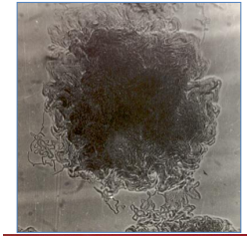

А) гладкие
Б) ровные
В) неровные
Г) шероховатые
Д) S – форма
Е) R – форма
Ж) крупные
З) мелкие
И) отходящие от центра отростки
К) комочки ваты
Л) «львиная грива»
М) «битое стекло»

Эталоны ответов:
В), Г), Е), Ж), И), Л)

Критерии оценки
- оценка «отлично» – студент правильно выбрал все понятия
- оценка «хорошо» – студент допустил 1 ошибку
- оценка «удовлетворительно» – студент допустил 2 ошибки
- оценка «неудовлетворительно» – студент допустил 3 и более ошибки

Тема 3.1. Возбудители особо опасных бактериальных инфекций. Итоговое занятие

1.Выполнение заданий в форме решения ситуационных задач
(третий уровень освоения учебного материала)

Ситуационная задача №1.

В инфекционную больницу поступил больной, проживающий в районе эндемичном по чуме, с подозрением на «Бубонную форму чумы».

Задания:
- Назовите род возбудителя чумы?
- Морфология и тинкториальные свойства возбудителя чумы?
- Эпидемиология чумы (источник инфекции, механизм, факторы, пути передачи инфекции)?
- Что служит исследуемым материалом при данной болезни и как его взять на микробиологическое исследование?
- Методы диагностики чумы?

Ситуационная задача №2.

В инфекционную больницу поступил больной, который путешествовал по Волге на теплоходе. На основании клинических данных (у больного был частый стул в виде «рисового отвара») был поставлен предварительный диагноз «Холеры».

Задания:
- К какому роду относится возбудитель холеры?
- Какова морфология и тинкториальные свойства возбудителя холеры?
- Эпидемиология холеры: источник инфекции, механизм, факторы и пути передачи инфекции.
- Характер исследуемого материала?
- Специфическая профилактика и терапия холеры?

Ситуационная задача №3.

В инфекционную клинику поступил больной К. с жалобами на длительную лихорадку, озноб, боли в суставах. Как выяснилось из анамнеза больной К. Работает на животноводческой ферме. На основании клинических данных и эпиданализа врач поставил диагноз: «Бруцеллез».

Задания:
- Каковы морфологические и тинкториальные свойства возбудителя бруцеллеза?
- Какие виды бруцелл вызывают бруцеллез?
- Характер исследуемого материала? Поясните ответ.
- Основной метод микробиологической диагностики бруцеллеза?
- Специфическая профилактика бруцеллеза. Поясните ответ.

Ситуационная задача №4.

В инфекционную клинику поступил больной Б. с жалобами на головную боль, резкие боли в мышцах, особенно в икроножных и высокую температуру 39-40⁰ С. Как выяснилось из анамнеза больной проживает в районе неблагополучном по туляремии. На основании клинической картины врач поставил больному Б. диагноз «туляремия».

Задания:
- К какому роду относится возбудитель туляремии?
- Морфологические и тинкториальные свойства возбудителей туляремии?
- Эпидемиология туляремии (источник инфекции, механизм, факторы, пути передачи).
- Характер исследуемого материала и методы лабораторной диагностики?
- Специфическая профилактика туляремии? Поясните ответ.
Ситуационная задача № 5.

На станцию «скорой помощи» поступил вызов к больной Н., 42 лет, остро заболевшей в 23 часа. При расспросе удалось узнать, что легкое недомогание началось вечером предыдущего дня, заметила небольшое покраснение в области правого запястья, отмечала его болезненность и зуд, ночью это покраснение расчесала. Резкое ухудшение отметила на следующий день, когда повысилась температура тела до 37,3°С, появилась сильная головная боль, слабость, разбитость, боли во всем теле. Госпитализирована в инфекционный стационар.
Из эпидемиологического анамнеза: в хозяйстве содержит домашний скот, 6 дней назад пал бык. При осмотре: в области правого лучезапястного сустава имеется язва диаметром 1,0 см, покрытая черной коркой. Вокруг язвы в виде ожерелья расположены пузырьки, наполненные жидкостью темного цвета, на фоне гиперемии и отека окружающей ткани. Температура тела повысилась утром. Область язвы при пальпации безболезненная. Увеличены локтевые и подмышечные лимфатические узлы справа.

Задания:
1. Поставьте и обоснуйте диагноз.
2. Назначьте обследование, подтверждающее данный диагноз.
3. Как произошло заражение в данном случае?
4. Укажите возбудителя данного заболевания.

Ситуационная задача № 5.

У больного с подозрением на острую форму бруцеллеза была взята кровь и засеяна на питательный бульон, поставлена реакция Райта. Через сутки питательная среда осталась стерильной, реакция Райта отрицательна. На этом основании диагноз «бруцеллез» был снят.

Задания:
- Какие методы исследования были применены?
- Достаточно ли обоснованы выводы врача?

Ситуационная задача №6.
У больного подозрение на сибирскую язву. Кожная форма.
Задания:
1) Какой материал подлежит исследованию?
2) Перечислить методы диагностики сибирской язвы.
3) Какие свойства характерны для данного возбудителя?

Ситуационная задача №7.
К врачу обратился больной, по специальности – скорняк, с жалобами на лихорадку и общее недомогание. При осмотре на коже в области запястья обнаружен карбункул.
Задания:
1) Какие микроорганизмы могут вызвать подобное заболевание?
2) Какие микробиологические исследования должны быть проведены для постановки окончательного диагноза и определения факторов передачи?
3) Какие иммунологические препараты необходимо назначить для лечения больных и профилактики контактных?

Ситуационная задача №8.
В лабораторию поступил материал (шерсть животного) для определения зараженности возбудителем сибирской язвы.
Задания:
1) Какие реакции следует использовать с этой целью?

Ситуационная задача №9.
Больной обратился к врачу с жалобами на лихорадку, головные и мышечные боли. Из анамнеза выяснилось, что он работал на животноводческой ферме и употреблял в пищу не кипяченое молоко, брынзу, творог и другие молочные продукты.
Задания:
1) Какие бактерии могли явиться возбудителями этого заболевания?
2) Какие микробиологические исследования должны быть проведены для диагностики этого заболевания?

Ситуационная задача №10.
У промыслового охотника через неделю после его возвращения с охоты на ондатру внезапно поднялась температура до 39⁰С, появились резкие головные боли и боли в мышцах, а также припухлость подмышечных лимфатических узлов (бубон).
Задания:
1) Какие микроорганизмы могли вызвать подобное заболевание?
2) Какие микробиологические исследования должны быть проведены для диагностики данного заболевания?
3) Какие препараты необходимо назначить для профилактики этого заболевания?

Эталоны ответов к задачам.
Задача №1.
- Назовите род возбудителя чумы?
Род возбудителя чумы - иерсинии.
- Морфология и тинкториальные свойства возбудителя чумы?
Палочки овоидной формы с биполярной окраской, Гр (-).
- Эпидемиология чумы (источник инфекции, механизм, факторы, пути передачи инфекции)?
Источник - больные грызуны, верблюды, больной человек; механизмы -
кровяной, аэрогенный, контактный, оральный; факторы - кровь, воздух, пища, инфекционный материал; пути - трансмиссивный, воздушно-капельный, контактно-бытовой, алиментарный.
- Что служит исследуемым материалом при данной болезни и как его взять на микробиологическое исследование?
Исследуемым материалом служит пунктат бубона, который берут стерильным шприцем предварительно обработав поверхность бубона 70% спиртом.
- Методы диагностики чумы?
Бактериологический, бактериоскопический.

Эталоны ответов к задаче №2.
- К какому роду относится возбудитель холеры?
Возбудитель холеры относится к роду вибрионов.
- Какова морфология и тинкториальные свойства возбудителя холеры?
Возбудитель холеры имеет форму «запятой» с 1 жгутиком, Гр (-).
- Эпидемиология холеры: источник инфекции, механизм, факторы и пути передачи инфекции.
Источник - больной человек и бактерионоситель; механизм - фекально-оральный; факторы - вода и пища; пути - водный, алиментарный.
- Характер исследуемого материала?
Испражнения, рвотные массы, вода, пищевые продукты, органы трупов.
- Специфическая профилактика и терапия холеры? Поясните ответ.
Для специфической профилактики холеры применяется убитая вакцина.
Профилактика проводится по эпид.показаниям. Для санации реконвалесцентов применяется специфический бактериофаг, он же применяется для обеззараживания воды в колодцах.

Эталоны ответов к задаче №3.
- Каковы морфологические и тинкториальные свойства возбудителя бруцеллеза?
Возбудитель бруцеллеза - мелкие Гр (-) палочки, коккобактерии.
- Какие виды бруцелл вызывают бруцеллез?
Бруцеллез вызывают 3 вида бруцелл: Br. Melitensis- мелкого рогатого скота; Br. Suis - свиней; Br. Bovis - крупного рогатого скота.
- Характер исследуемого материала? Поясните ответ.
Исследуемым материалом служит кровь - для выделения гемокультуры и
сыворотка крови для обнаружения специфических антител.
- Основной метод микробиологической диагностики бруцеллеза?
Основным методом микробиологической лабораторной диагностики
бруцеллеза является серологический
- Специфическая профилактика бруцеллеза. Поясните ответ.
Специфическая профилактика бруцеллеза проводится живой вакциной по эпид. показаниям.

Эталоны ответов к задаче №4.
- К какому роду относится возбудитель туляремии?
Возбудитель туляремии относится к роду Francisellа.
- Морфологические и тинкториальные свойства возбудителей туляремии?
Возбудитель туляремии - мелкие Гр (-) палочки, коккобактерии.
- Эпидемиология туляремии (источник инфекции, механизм, факторы, пути передачи).
Источник - грызуны; механизм - оральный, кровяной, контактный, аэрогенный; факторы - пищевые продукты, кровь, инфицированные субстраты, объекты внешней среды; воздух; пути - алиментарный, водный, трансмиссивный, контактно-бытовой, воздушно-капельный.
4. Характер исследуемого материала и методы лабораторной диагностики?
Пунктат бубона, отделяемое глаз, мокрота, испражнения, кровь. Основной метод лабораторной диагностики - серологический; для выделения чистой культуры применяется биологический метод исследования. 5. Специфическая профилактика туляремии? Поясните ответ.
Специфическая профилактика туляремии проводится живой вакциной по
эпидемиологическим показаниям.

Эталоны ответов к задаче №5.
1. Поставьте и обоснуйте диагноз. Сибирская язва, кожная форма, карбункулезный вариант, легкое течение. Обоснование: острое начало, интоксикация, наличие карбункула (безболезненная язва с черным струпом, пузырьки с серозно-геморрагическим содержимым - симптом жемчужного ожерелья, перифокальное воспаление), сведения эпиданамнеза.
2. Назначьте обследование, подтверждающее данный диагноз. Бактериологическое исследование (микроскопия мазков отделяемого язвы, выделение чистой культуры B. anthracis), ПЦР; кожно-аллергическая проба с антраксином не ранее 3-го дня заболевания; серологическое исследование (ИФА, РНГА, РПГА) не ранее 10-12 дня заболевания.
3. Как произошло заражение в данном случае? Заражение произошло через кожные покровы при соприкосновении с животным, погибшим от сибирской язвы.
4. Укажите возбудителя данного заболевания. Bacillus anthracis.

Эталоны ответов к задаче №6.
1. Какие методы исследования были применены?
Было проведено бактериологическое исследование и серодиагностика. Бруцеллы характеризуются замедленным ростом на питательных средах, посевы инкубируют не менее 3х недель при температуре 37 градусов, а в данном случае всего сутки. В сыворотке больного бруцеллезом накапливаются агглютинирующие (вначале IgM, затем IgG), неполные блокирующие (IgA, IgG) и опсонические (IgG) антитела. Для их выявления с диагностической целью используют реакцию Райта (развернутая агглютинация). Райта реакция— реакция агглютинации бруцелл (убитых нагреванием) сывороткой крови больного бруцеллезом. Положительной реакция Райта считается в разведении сыворотки от 1 : 200 и выше. В диагностических титрах она обнаруживается с 10—11-го дня болезни, учет результатов через 20-24ч после термостата. Бактериологический метод трудоемок, длителен, возможен лишь в специальных лабораториях, однако для диагноза бруцеллёза имеет решающее значение.
2. Достаточно ли обоснованы выводы врача? Поэтому можно сделать вывод, что выводы врача были не достаточно обоснованы.

Ситуационная задача №6.
1) Какой материал подлежит исследованию? Отделяемое из первичного очага (сибиреязвенного карбункула).
2) Перечислить методы диагностики сибирской язвы. Бактериоскопический метод, бактериологический метод, биологическая проба, выявление антигена в материале с помощью МИФ, ИФА, реакция Асколи для обнаружения антигена в в экстрактах из тканей трупного материала, кожи, шерсти.
3) Какие свойства характерны для данного возбудителя? Крупные неподвижные грамположительные палочки, располагаются цепочками, окруженными общей капсулой. Образуют споры, которые располагаются центрально.
На плотных средах растут в виде крупных шероховатых R-форм колоний. Под микроскопом колонии напоминают «львиную гриву» или «голову медузы». На средах с пенициллином образуют протопласты – шары в виде цепочки – феномен "жемчужного ожерелья", выявляемый при микроскопии.
Дают гемолиз на кровяном агаре, разжижают желатин в виде елочки, к возбудителю чувствительны лабораторные животные (мыши, морские свинки, кролики).
Антигенные свойства возбудителя определяют в серологических реакциях.

Ситуационная задача №7.
1) Какие микроорганизмы могут вызвать подобное заболевание? Предварительный диагноз: «Сибирская язва, кожная форма». Возбудитель: Bacillus anthracis.

2) Какие микробиологические исследования должны быть проведены для постановки окончательного диагноза и определения факторов передачи? Бактериоскопический метод, бактериологический метод, биологическая проба, определение антигена в материале с помощью МИФ, ИФА, реакции Асколи.
3) Какие иммунологические препараты необходимо назначить для лечения больных и профилактики контактных? Противосибиреязвенный иммуноглобулин, который применяется и для экстренной профилактики контактных, высокие дозы антибиотиков, лучше фторхинолоны (ципрофлоксацин).

Ситуационная задача №8.
1) Какие реакции следует использовать с этой целью? Следует поставить реакцию термопреципитации Асколи с сибиреязвенной преципитирующей сывороткой. Для этого из шерсти получить экстракт, прогреть, чтобы получить термостабильный антиген. Реакцию поставить по типу кольцепреципитации. При низкой концентрации антигена в материале необходимо использовать иммуноферментный анализ для его выявления

Ситуационная задача №9.
1) Какие бактерии могли явиться возбудителями этого заболевания? Предполагаемые возбудители – B.melitensis и B.abortus.
2) Какие микробиологические исследования должны быть проведены для диагностики этого заболевания? Бактериологический метод используется редко.
Используют серологический метод исследования. Ставят ориентировочную реакцию агглютинации Хеддльсона и развернутую реакцию агглютинации Райта. Диагностический титр реакции составляет 1:200.
Проводят кожно-аллергическую пробу Бюрне с бруцеллином (протеиновый фильтрат культуры бруцелл) для выявления гиперчувствительности замедленного типа.

Ситуационная задача №10.
1) Какие микроорганизмы могли вызвать подобное заболевание? Предполагаемый возбудитель – Francisella tularensis.
2) Какие микробиологические исследования должны быть проведены для диагностики данного заболевания? Начиная со второй недели заболевания ставят реакцию агглютинации или РПГА. Диагностический титр реакции – 1:100-1:200. Проводят кожно-аллергическую пробу с аллергеном тулярином (взвесь возбудителя, убитого нагреванием при температуре 70⁰С, вводят 0,1 мл – 100 млн микробных тел). Реакция положительна с 3-4 дня заболевания.
Для выявления антигена в исследуемом материале используют РИФ, ИФА, реакцию преципитации.
Редко используют биобактериологический метод
3) Какие препараты необходимо назначить для профилактики этого заболевания? Специфическую профилактику проводят живой бруцеллезной вакциной в эндемических районах лицам из групп риска.

Критерии ответов на задачи

5 «отлично» – студент чётко и последовательно ответил на все вопросы
4 «хорошо» – студент испытывает незначительные затруднения при ответе на вопрос, обосновывает и аргументирует ответ с дополнительными комментариями преподавателя.
3 «удовлетворительно» – ответ студента возможен при наводящих вопросах преподавателя, неполно излагает материал, испытывает затруднения при обосновании и аргументации ответа на вопрос.
2 «неудовлетворительно» – студент допускает грубые ошибки при изложении ответа на вопрос.
- Выполнение заданий в форме логического диктанта.
(третий уровень освоения учебного материала)

- Соотнесите культуральные признаки микроорганизма и возбудителя.

- Элективной средой является щелочная 1% пептонная вода.
- При росте на плотных питательных средах через 8—12 ч появляются колонии в виде битого стекла.
- На плотных питательных средах вырастают нежные, мелкие, бесцветные, выпуклые с перламутровым блеском колонии в S-форме. Под влиянием некоторых факторов они могут диссоциировать в R-форму.
- Растут они на средах, богатых питательными веществами: свернутой желточной среде, на агаровых мясных или рыбных средах с добавлением цистина, глюкозы и крови.
- Колонии имеют коричневый бугристый центр и более светлую периферию, по краям окруженную светлой зернистой каймой, которая образована пучками нитей клеток. Напоминают гриву льва или голову медузы.
- Размножаются быстро: в жидких питательных средах 6-8 ч, на плотных - 12-14 ч
- На средах, содержащих 0,05—0,5 ЕД/мл пенициллина, сибиреязвенные бациллы через 3—6 ч роста образуют сферопласты, расположенные цепочкой и напоминающие в мазке жемчужное ожерелье
- Они образуют мелкие, беловатого цвета, выпуклые, блестящие с ровными краями колонии диаметром в 1-3 мм.
- На жидких средах растут в виде пленки, от которых спускаются нити, напоминающие пещерные сталактиты
- Можно культивировать в желточном мешке куриного эмбриона.

    - Холера
    - Сибирская язва
    - Чума
    - Туляремия
    - Бруцеллез

Эталоны ответов.
1. А, Е
2. Д, Ж
3. Б, И
4. Г, З
5. В, К

Критерии ответов:
- Оценка «отлично» - ошибки отсутствуют
- Оценка «хорошо» - 1 ошибка
- Оценка «удовлетворительно» - 2 ошибки
- Оценка «неудовлетворительно» - 3 и более ошибки
Список литературы:
    - Микробиология. Ф. К. Черкес, Л. Б. Богоявленская, Н. А. Бельская. Изд. Альянс, 2012 г.
    - Микробиология, основы эпидемиологии и методы микробиологических исследований. В. Б. Сбойчаков, Санкт-Петербург, СпецЛит, 2017.
    - Медицинская микробиология, вирусология и иммунология. В.В.Зверева, М.Н.Бойченко. Москва, 2010 г.

